V predavanje
Geometrija ravnih krivih

Ravan je vektorski prostor $V^{2}$, u njoj je lokalni koordinatni (ortonormirani) sistem $\left\{0, \vec{i} , \vec{j}\right\},$koordinate tačke su $x$ i $y$, odnosno, njen radijus-vektor je $\vec{r}=x\vec{i}$+y$\vec{j}$.
Prava:
Razni oblici jednačine prave
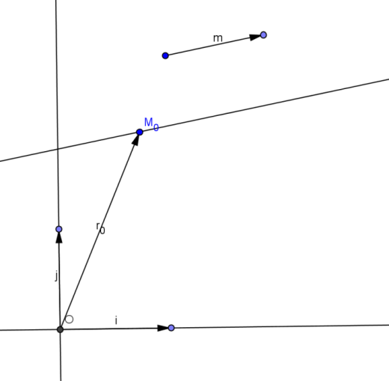
Zadati su tačka kroz koju prava prolazi radijus-vektorom ${\vec{r}}_{0}$ i vektor pravca $\vec{m}.$ Za radijus-vektor proizvoljne tačke ove prave važi $\vec{r}\left(t\right)={\vec{r}}_{0}+t\vec{m}.$ Ovo je vektorski oblik jednačine prave. Kada pređemo na skalarnu varijantu ove jednačine, važiće ${\vec{r}}_{0}=x_{0}\vec{i}$+$y_{0}\vec{j}, \vec{m}=a\vec{i}+b\vec{j},$dobijemo:
$\vec{r}\left(t\right)=x_{0}\vec{i}$+$y_{0}\vec{j}+t\left(a\vec{i}+b\vec{j}\right)=\left(x_{0}+at\right)\vec{i}+(y_{0}+bt) \vec{j}$, ili $x\left(t\right)=x_{0}+at, y\left(t\right)=y_{0}+bt,$a to su parametarske jednačine prave. Ako iz njih eliminišemo parametar, dobijamo $\frac{x-x_{0}}{a}=\frac{y-y_{0}}{b}(=t)$, a to je jednačina preko kosinusa pravca ili kanonička jednačina prave.
Možemo, takođe, da izrazimo $y$ preko $x$ na sledeći način: $y=y_{0}+\frac{b}{a}x-\frac{b}{a}x_{0}=\frac{b}{a}x+y_{0}-\frac{b}{a}x_{0},$ a to je opšti oblik jednačine prave.
Jednačina prave kroz dve tačke
$$\vec{r}\left(t\right)=\vec{OA}+t\vec{AB}=x_{1}\vec{i}+y_{1}\vec{j}+t\left[\left(x_{2}-x_{1}\right)\vec{i}+\left(y_{2}-y_{1}\right)\vec{j}\right]=$$
$$\left[t\left(x_{2}-x_{1}\right)+x_{1}\right]\vec{i}+\left[t\left(y_{2}-y_{1}\right)+y_{1}\right]\vec{j}$$
ili $\frac{x-x_{1}}{x_{2}-x_{1}}=\frac{y-y_{1}}{y_{2}-y_{1}}$(=t),
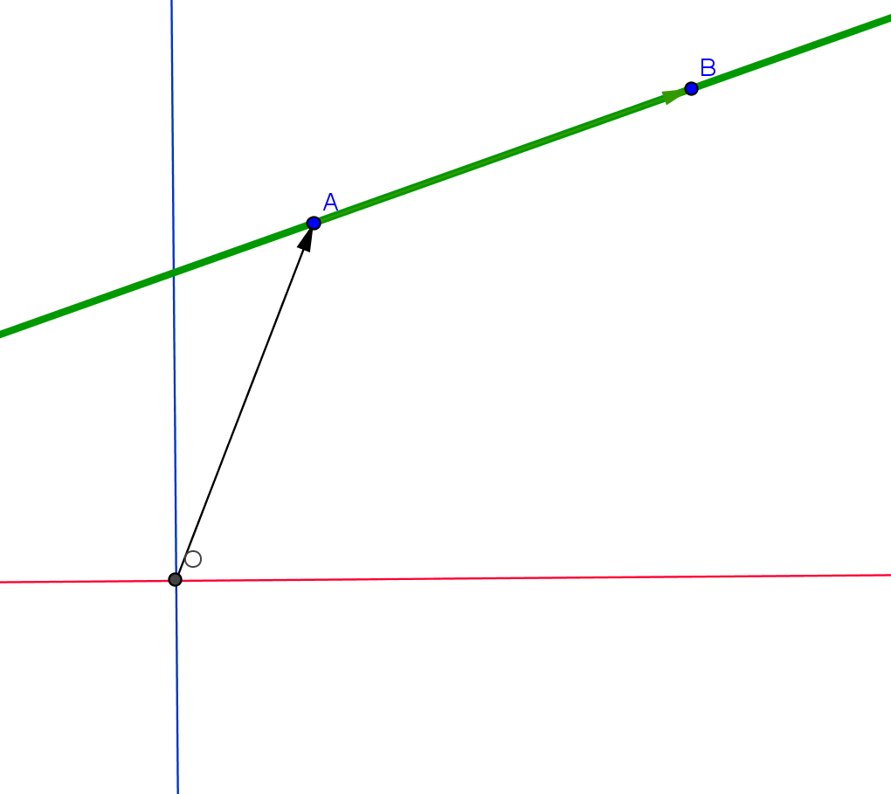što je kanonički oblik jednačine prave.
Prava može da bude zadata i pomoću svojih presečnih tačaka sa koordinatnim osama. Onda je to specijalni slučaj zadavanja prave kroz dve tačke, $M_{2}\left(0, p_{2}\right)$ i $M_{1}\left(0, p_{1}\right).$
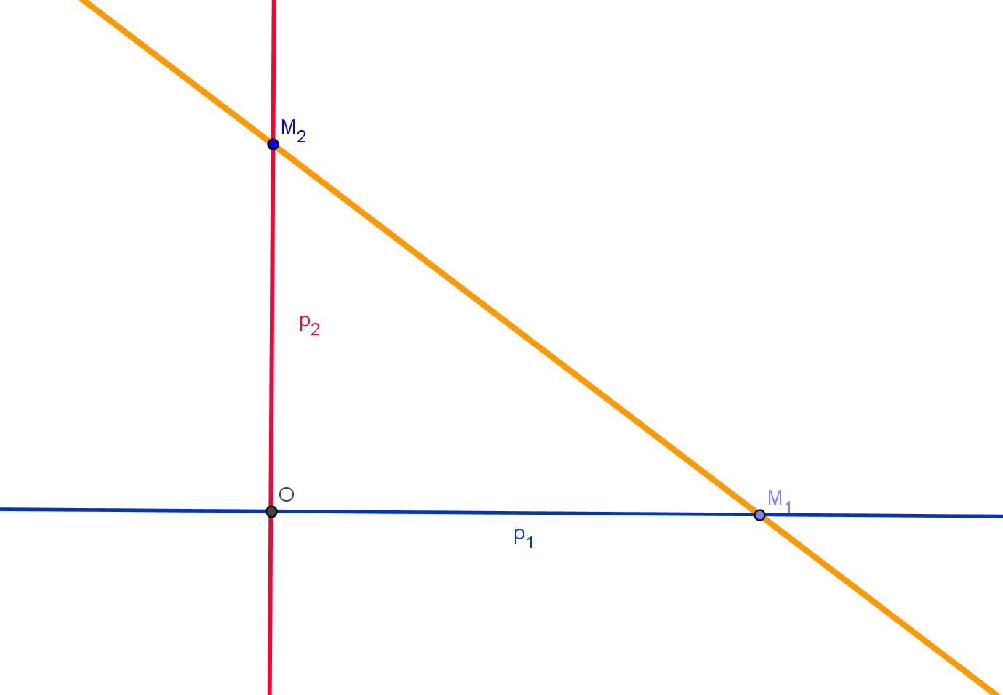
Tada, korišćenjem prethodnog slučaja, dobijamo $x\left(t\right)=\left(1-t\right)p_{1}, y\left(t\right)=tp_{2}$ (vektor pravca ove prave je $\vec{M_{1}M_{2}}=\vec{OM_{2}}-\vec{OM_{1}}=p_{2}\vec{j}-p_{1}\vec{i}$, pa je, pošto prava prolazi kroz $M_{2} , \vec{r}\left(t\right)=\left(1-t\right)p_{1}\vec{i}+tp_{2}\vec{j} ;$ $x\left(t\right)=\left(1-t\right)p_{1};y\left(t\right)=tp_{2}⇒t=\frac{y}{p}$ ; $x=\left(1-\frac{y}{p_{2}}\right)p_{1}⇒\frac{x}{p_{1}}+\frac{y}{p_{2}}=1,$ a ovo je segmentni oblik jednačine prave.
Takođe, jednačina prave može da se odredi i ako je zadata jedna tačka kroz koju prava prolazi i njena normala.
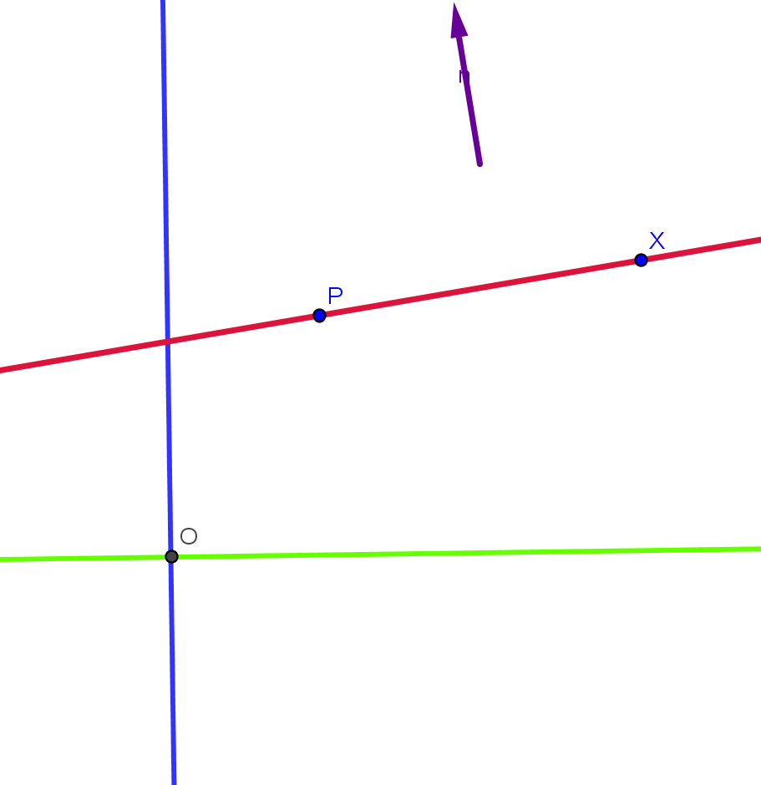
$\vec{n}=n_{1}\vec{i}+n_{2}\vec{j}$, $\vec{OP}$=$x_{0}\vec{i}+y_{0}\vec{j}$ (koordinate tačke $P$ koja pripada pravoj su $x_{0}$i $y_{0})$
$〈\vec{PX}, \vec{n}〉=0$, $\vec{PX}=\vec{OX}-\vec{OP}=\left(x-x_{0}\right)\vec{i}+(y-y_{0})\vec{j}$
$$\left(x-x_{0}\right)n_{1}+\left(y-y_{0}\right)n_{2}=0,$$
$$xn_{1}+yn_{2}=x_{0}n_{1}+y_{0}n_{2}=p⟺$$
$$〈\vec{r}\left(t\right),\vec{n}〉=p, p=〈\vec{OP}, \vec{n}〉.$$

Ovo je normalni oblik jednačine prave.
Sada ćemo izvesti razne formule za geometrijske probleme u ravni, koji se rešavaju korišćenjem prave. Uvek smo slobodni da biramo onaj oblik jednačine pravr u kome se posmatrani problem najjednostavnije rešava.
Odstojanje dveju tačaka
Neka su koordinate tačaka $M_{1}\left(x_{1},y_{1}\right), M_{2}\left(x_{2},y_{2}\right).$ Tada će za dužinu ove duži važiti
$$\left|\vec{M_{1}M_{2}}\right|=\left|\left(x_{1}-x_{2}\right)\vec{i }+\left(y_{1}-y_{2}\right)\vec{j}\right|=$$
$\sqrt{{\left(x_{1}-x_{2}\right)}^{2}+{\left(y_{1}-y_{2}\right)}^{2}}$.
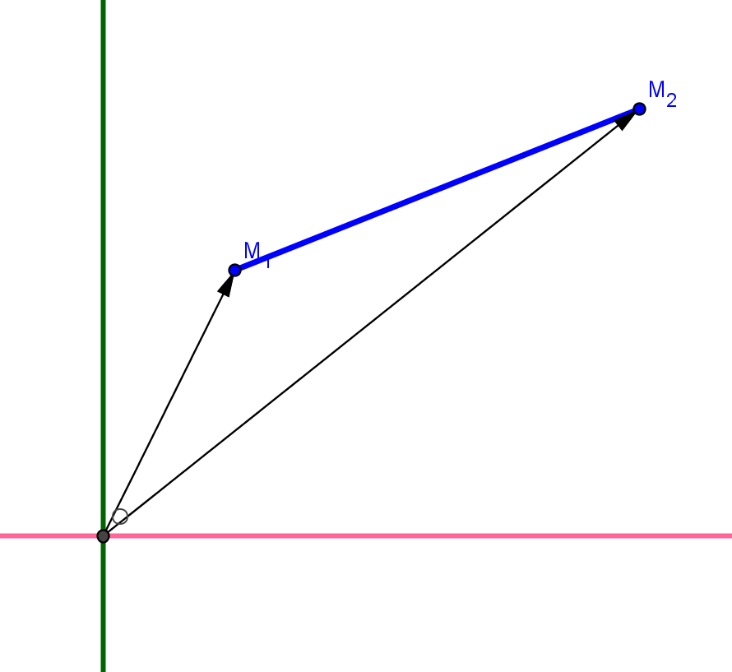
Središte duži
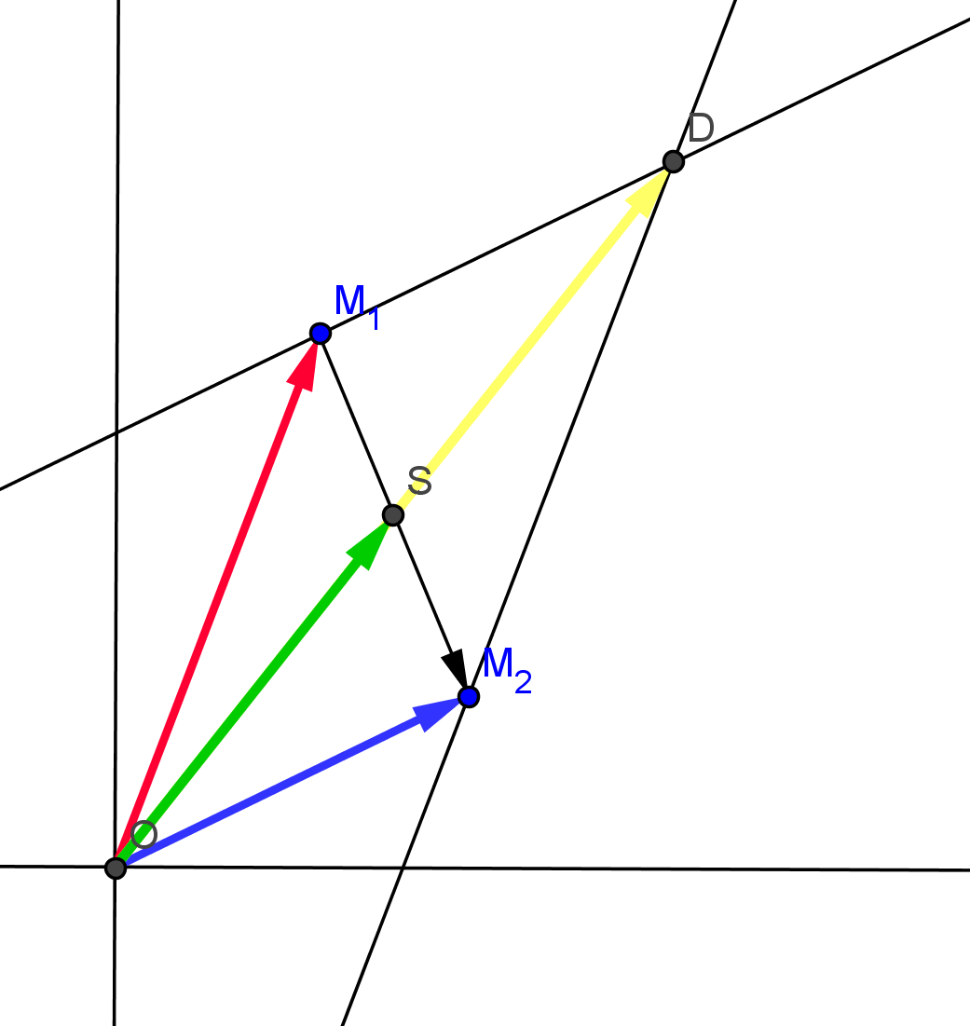
Ako je $S$ središte ove duži, onda zbog osobina paralelograma važi:
$$\vec{OS}=\frac{1}{2}\left(\vec{OM_{1}}+\vec{OM_{2}}\right)=$$
$=\frac{x_{1}+x_{2}}{2}\vec{i}+\frac{y_{1}+y_{2}}{2}\vec{j}$.
Odavde sledi da su koordinate središta duži
$$S\left(\frac{x_{1}+x_{2}}{2}, \frac{y_{1}+y_{2}}{2}\right).$$
Podela duži u datoj razmeri
Traži se tačka $M$ takva da je zadovoljeno $\frac{\left|\vec{M_{1}M}\right|}{\left|\vec{M_{2}M}\right|}=\frac{A}{B}.$ Ovo može biti unutrašnja ili spoljašnja podela, ali u svakom slučaju tačka koju tražimo pripada pravpj koja je određena tačkama $M_{1}$ i $M_{2};$ znači, idemo iz parametarskog oblika jednačine prave kroz dve tačke: $x=\left(1-t\right)x_{1}+tx_{2}, y=\left(1-t\right)y_{1}+ty_{2}$, ili, što je isto, $\vec{OM}=\left[\left(1-t\right)x_{1}+tx_{2}\right]\vec{i} + \left[\left(1-t\right)y_{1}+ty_{2}\right]\vec{j} ;$ onda je $\vec{M_{1}M}=\vec{OM}-\vec{OM_{1}}=\left[\left(1-t\right)x_{1}+tx_{2}\right]\vec{i} + \left[\left(1-t\right)y_{1}+ty_{2}\right]\vec{j}-x_{1}\vec{i}-y_{1}\vec{j}=t\left(-x_{1}+x_{2}\right)\vec{i }+t\left(-y_{1}+y_{2}\right)\vec{j}.$
Dakle, važi $\vec{M_{1}M}=t\vec{M_{1}M_{2}}$i, prema tome, $\vec{MM_{2}}=\left(1-t\right)\vec{M_{1}M_{2}}.$ Pošto tražimo tačku koja vrši podelu dužine, važiće
$$\frac{\left|t\right|}{\left|1-t\right|}\frac{\left|\vec{M_{1}M_{2}}\right|}{\left|\vec{M_{1}M_{2}}\right| }=\frac{A}{B}.$$
- Ako važi $0<t<1,$ onda se uzima da je $M$ unutrašnja tačka i važi
$$\frac{t}{1-t}=\frac{A}{B}⟹t=\frac{\frac{A}{B}}{1+\frac{A}{B}}.$$
2. Ako je $t>1$ ili $t<0,$ onda je to spoljašnja tačka
(a) $t>1⟹\frac{t}{t-1}=\frac{A}{B}⟹t=\frac{\frac{A}{B}}{\frac{A}{B}-1}.$
(b) $t<0⟹\frac{-t}{1-t}=\frac{A}{B}⟹ t=\frac{\frac{A}{B}}{\frac{A}{B}-1}.$
Može se primetiti da je ovo potpuno isto.
Ugao između dveju pravih jeste zapravo ugao između njihovih vektora pravaca i može se odrediti pomoću vektorskog, parametarskog ili kanoničkog oblika jednačine prave. Koordinate vektora pravca dveju pravih čitaju se iy imenilaca u kanoničkom obliku njihovih jednačina.
Dve međusobno normalne prave imaju međusobno normalne vektore pravca. Normala na vektor $a\vec{i}+b\vec{j}$u ravni je jednoznačno određena svojim pravcem $b\vec{i}-a\vec{j}$ili, što je isto, njemu suprotnim pravcem $-a\vec{i}+b\vec{j}.$
Presek dveju pravih se nalazi iz opšteg oblika jednačine prave, rešavanjem sistema linearnih jednačina.
Odstojanje tačke od prave
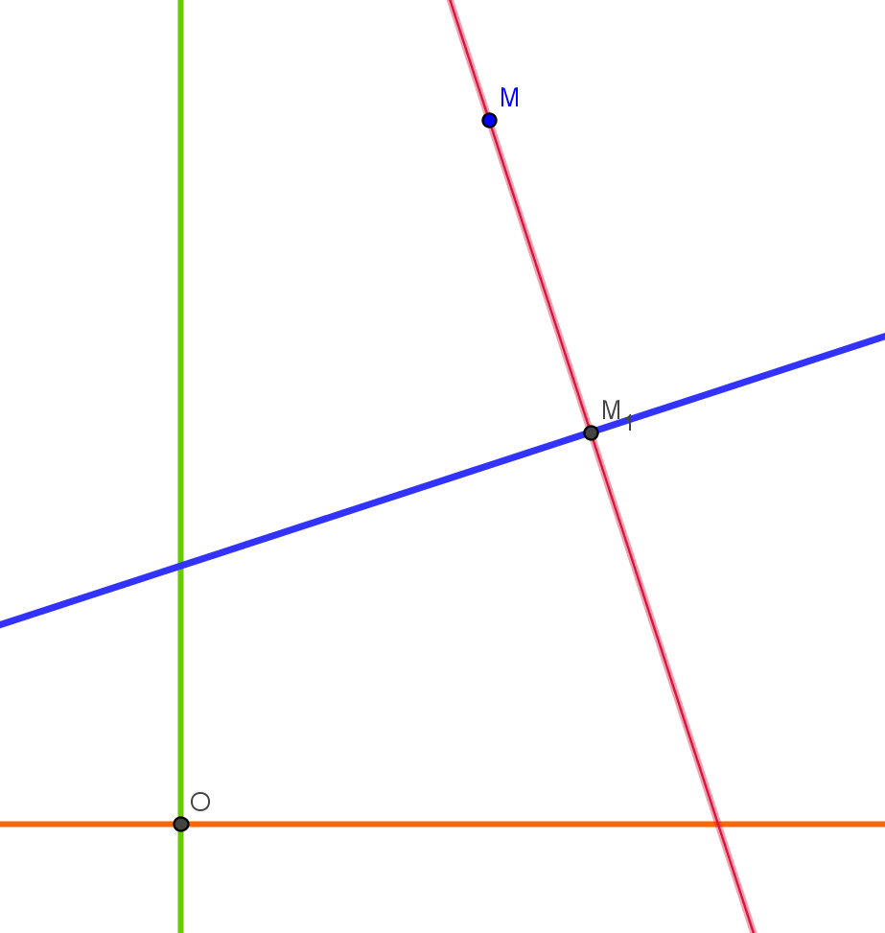
Neka je prava data svojim parametarskim jednačinama
$$x=x_{0}+at, y=y_{0}+bt.$$
Neka je tačka $M$čije se odstojanje traži data koordinatama $M\left(a_{1}, a_{2}\right).$
Kroz tačku $M ,$ postavimo pravu koja je normalna na pravu $p.$ Parametarske jednačine ove prave su $x=a_{1}+bt_{1}, y=a_{2}-at_{1}.$ Vektor pravca ove druge prave se vidi iz koeficijenata koji stoje uz novi parametar $t_{1}.$ Sada možemo da potražimo zajedničku tačku ovih dveju pravih, odnosno takve vrednosti $t$ i $t_{1}$ da oba sistema budu zadovoljena:
$x_{0}+at=a_{1}+bt_{1}$,
$y_{0}+bt=a_{2}-at_{1},$
odakle sledi $t_{1}=\frac{x_{0}-a_{1}+at}{b}=\frac{a_{2}-y_{0}-bt}{a}$. Odavde dobijamo jednačinu po t:
$ax_{0}-aa_{1}+a^{2}t$=$a_{2}b-by_{0}-b^{2}t.$Rešenje te jednačine je
$$t=\frac{a_{2}b+aa_{1}-ax_{0}-by_{0}}{a^{2}+b^{2}}.$$
Kada se ova vrednost parametra uvrsti u parametarsku jednačinu prave $p,$ dobijaju se koordinate tačke $M_{1}.$ Zatim se još određuje odstojanje ovih dveju tačaka.
Ovo može biti jednostavnije ako se pređe na opšti ili kanonički oblik jednačine prave.
Koordinate tačke $M$ se dobijaju neposredno iz
$$y=\frac{b}{a}x+y_{0}-\frac{b}{a}x_{0}=-\frac{a}{b}x+a_{2}+\frac{a}{b}a_{1}$$
$$\frac{b^{2}+a^{2}}{ab}x=a_{2}-y_{0}+\frac{a^{2}a_{1}+b^{2}x_{0}}{ab}$$
$$\left(a^{2}+b^{2}\right)x=\frac{ab\left(a_{2}-y_{0}\right)+a^{2}a_{2}+b^{2}x_{0}}{a^{2}+b^{2}}.$$
Zatim se preko gornjih formula nađe $y$ i tako dalje.
Ako pređemo na normalni oblik jednačine prave, stvar može još da se pojednostavi.
Vektor $\vec{MM_{1}}$ima pravac normale na pravu $p,$ pa onda važi
$$d\left(M, p\right)=〈\vec{MM_{1}, } \frac{\vec{n}}{\left|\vec{n}\right|}〉=\frac{1}{\left|\vec{n}\right|}\left|〈(\vec{OM_{1}}-\vec{OM}),\vec{n} 〉\right|=\frac{1}{\left|\vec{n}\right|}\left|〈\vec{OM_{1}},\vec{n}〉-〈\vec{OM},\vec{n}〉\right|.$$
Poznato je da važi $\vec{n}=-a\vec{i}+b\vec{j}, \left|\vec{n}\right|=\sqrt{a^{2}+b^{2}},$ a tačka $M$ je element prave, pa zadovoljava jednačinu prave.

